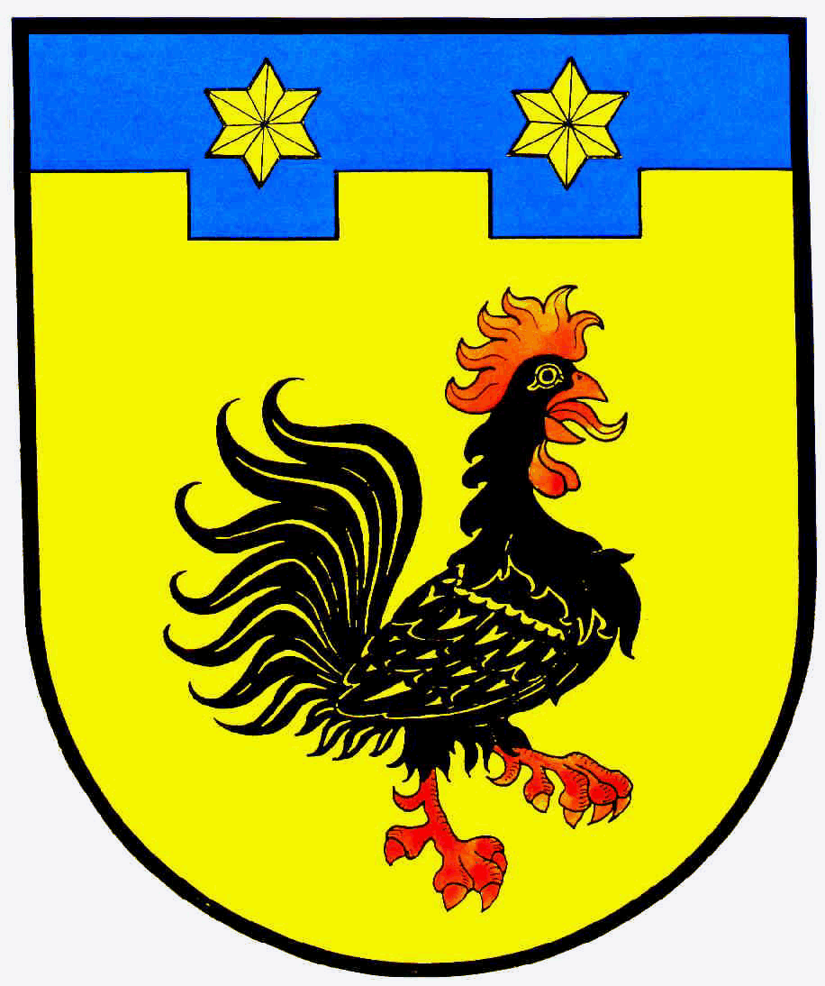 Obec Barchov
Barchov 62, 504 01, tel.: 495444238, www.barchov.cz

Ve smyslu ustanovení § 27 odst. 3 zák.č. 491/2001 Sb., o volbách do zastupitelstev obcí a o změně některých zákonů, podáváme informaci o počtu a sídle volebních okrsků
pro volby do zastupitelstva obce Barchov konané dne 23. a 24. září 2022 v obci Barchov, okres Hradec Králové

Volební okrsek č. 1 – Obecní úřad Barchov
Barchov 62
504 01 Nový Bydžov

Počet členů zastupitelstva zůstává stejný - 7 zastupitelů.

V Barchově 12. 5. 2022

Mgr. Ladislav Vlachý
starosta

